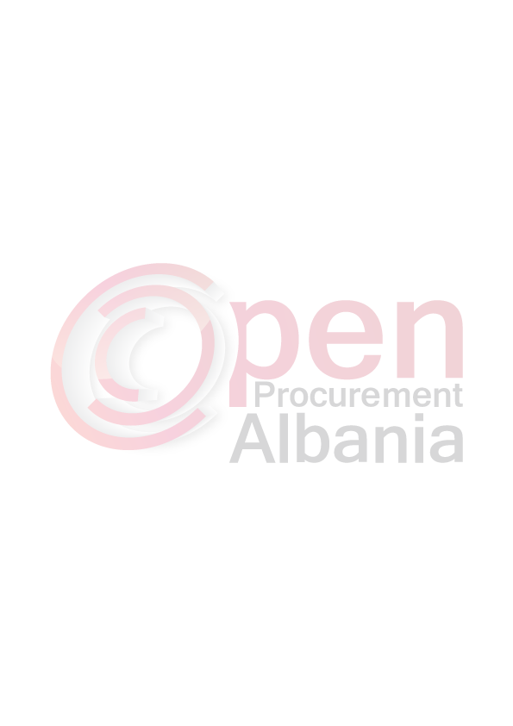
Nr. Prot._________ Tiranë, ___.___.2016
Drejtuar: AgjencisësëProkurimitPublik
Blv”Dëshmorët e Kombit” Kryeministria

Lënda: Për procedurën e prokurimit me objekt: “Blerje bileta për parkimet”.
FORMULARI I NJOFTIMIT TE KONTRATES
1.Emri dhe adresa e autoritetit kontraktor
Emri Tirana Parking
Adresa Rruga Ali Begeja, Nd 16, kodi postar 1017, Tiranë
Tel/Fax +355 (0) 67 60 99 900
E-mail prokurime.tiranapark@tirana.gov.al
Faqja në Internet www.tiranaparking.gov.al

2. Lloji i procedurës se prokurimit: Procedurë e Hapur

3. Objekti i kontratës/marrëveshjes kuadër: “Blerje bileta për parkimet”.

4. Fondi limit:15,845,000 (pesëmbëdhjetë milion e tetëqind e dyzet e pesë mijë) Lek pa TVSH, vënë në dispozicion nga Buxheti i Bashkisë së Tiranës për vitin 2016, miratuar me VKB Nr.58, datë 30.12.2015 “Për miratimin e programit buxhetor afat-mesëm 2016 – 2018 dhe detajimin e buxhetit të Tirana Parking për vitin 2016të ndarë në lote si më poshtë vijon:
- Loti i parë: Blerje bileta elektronike për sistemet e parkimit, me fond limit: 11,750,000 ( njëmbëdhjetë milion e shtatëqind e pesëdhjetë mijë) Lek pa TVSH.
- Loti i dytë: Blerje blloqe biletash për parkimin në rrugë, me fond limit: 4,095,000 ( katër milion e nëntëdhjetë e pesëmijë) Lek pa TVSH
5. Kohëzgjatja e kontratës ose afati kohor për ekzekutimin:
Loti I: 7 (shtatë) ditë nga nënshkrimi i kontratës.
Loti II: 7(shtate) ditë nga nënshkrimi i kontratës

6- Afati kohor për dorëzimin e ofertave ose kërkesave për pjesëmarrje: 24.06.2016.

7- Afati kohor për hapjen e ofertave ose kërkesave për pjesëmarrje:24.06.2016.

TITULLARI I AUTORITETIT KONTRAKTOR

Eglantina ZERE
Njësia e prokurimit:

- BledarHysa Kryetar
- DonikaDaci Anëtar
- JonidaFezga Anëtar

